**Практическая работа № 6**

**Тема.** Ручная отладка программного обеспечения.

**Цель.** Изучить процесс отладки программного обеспечения ручным методом.

**Оборудование.** ПК

**Ход работы**

1. Ознакомиться с теоретической частью.
2. Выполнить практическое задание.
3. Ответить на контрольные вопросы.
4. Оформить отчет.

**Теоретическая часть**

*Отладка* – это процесс локализации и исправления ошибок, обнаруженных при тестировании программного обеспечения.

*Локализацией* называют процесс определения оператора программы, выполнение которого вызвало нарушение нормального вычислительного процесса. Для исправления ошибки необходимо определить ее причину, т.е. определить оператор или фрагмент, содержащие ошибку. Причины ошибок могут быть как очевидны, так и очень глубоко скрыты. В целом сложность отладки обусловлена следующими причинами:

* требует от программиста глубоких знаний специфики управления используемыми техническими средствами, операционной системы, среды и языка программирования, реализуемых процессов, природы и специфики различных ошибок, методик отладки и соответствующих программных средств;
* психологически дискомфортна, так как необходимо искать собственные ошибки и, как правило, в условиях ограниченного времени;
* возможно взаимовлияние ошибок в разных частях программы, например, за счет затирания области памяти одного модуля другим из-за ошибок адресации;
* отсутствуют четко сформулированные методики отладки.

**Классификация ошибок**

В соответствии с этапом обработки, на котором появляются ошибки, различают:

* *синтаксические ошибки* – ошибки, фиксируемые компилятором (транслятором, интерпретатором) при выполнении синтаксического и частично семантического анализа программы;
* *ошибки компоновки* – ошибки, обнаруженные компоновщиком (редактором связей) при объединении модулей программы;
* *ошибки выполнения* – ошибки, обнаруженные операционной системой, аппаратными средствами или пользователем при выполнении программы.

**Методы отладки программного обеспечения**

Отладка программы в любом случае предполагает обдумывание и логическое осмысление всей имеющейся информации об ошибке. Большинство ошибок можно обнаружить по косвенным признакам посредством тщательного анализа текстов программ и результатов тестирования без получения дополнительной информации. При этом используют различные методы:

* ручного тестирования;
* индукции;
* дедукции;
* обратного прослеживания.

**Метод ручного тестирования**

Это – самый простой и естественный способ данной группы. При обнаружении ошибки необходимо выполнить тестируемую программу вручную, используя тестовый набор, при работе с которыми была обнаружена ошибка. Метод очень эффективен, но не применим для больших программ, программ со сложными вычислениями и в тех случаях, когда ошибка связана с неверным представлением программиста о выполнении некоторых операций. Данный метод часто используют как составную часть других методов отладки.

Общая методика отладки программных продуктов, написанных для выполнения в операционных системах MS DOS и Win32:

*1 этап –* изучение проявления ошибки;

*2 этап –* определение локализации ошибки;

*3 этап –* определение причины ошибки;

*4 этап –* исправление ошибки;

*5 этап –* повторное тестирование.

Процесс отладки можно существенно упрос­тить, если следовать основным рекомендациям структурного подхода к про­граммированию:

* программу наращивать «сверху-вниз», от интерфейса к обрабатываю­щим подпрограммам, тестируя ее по ходу добавления подпрограмм;
* выводить пользователю вводимые им данные для контроля и прове­рять их на допустимость сразу после ввода;
* предусматривать вывод основных данных во всех узловых точках ал­горитма (ветвлениях, вызовах подпрограмм).

Спецификация программы, программная спецификация (program specification) - точная и полная формулировка определенной задачи или группы задач, содержащая сведения, необходимые для построения алгоритма их решения. Содержит описание результата, который должен быть достигнут с помощью конкретной программы, а также действий, выполняемых программой для достижения конечного результата без упоминания того, как указанный результат достигается

**Практическая часть**

1. Запишите вариант в отчет.
2. Согласно поставленной задаче выполните ручную отладку:

* Опишите математическую модель задачи с указанием имен и назначения переменных;
* Опишите спецификацию программы;
* Запишите алгоритм программы;
* Выполните отладку логики программы методом «грубой силы» с помощью соседа;
* Составьте тестовые наборы для проверки функционала системы.

1. Результаты выполнения практического задания запишите в отчет.

**Контрольные вопросы**

1. В чем заключается ручная отладка ПО?
2. На каком этапе проводится ручная отладка?
3. Опишите методы отладки.

**Варианты заданий**

Создать Windows-приложение, реализующие линейный и разветвляющийся алгоритмы, которые размещены на разных вкладках окна формы. На вкладке линейного алгоритма предусмотреть поля ввода значений переменных и поле вывода результата вычисления. На вкладке разветвляющегося алгоритма предусмотреть поля для ввода значений переменных, поле вывода результатов расчета по одной из трех формул в зависимости от результата выполнения условия. В качестве *f(x)* использовать по выбору: *cos(x)* или *x2* или *ex*. Пример рабочей формы представлен на рисунке 1.

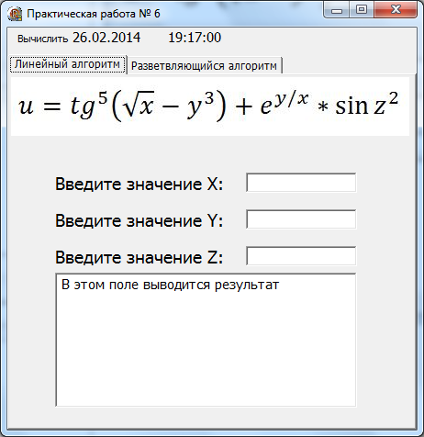 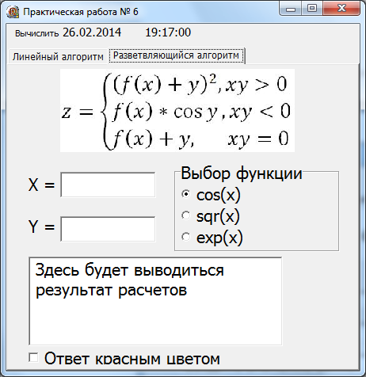

Рисунок 1 – Windows-приложение

**Линейный алгоритм:**

1. $t=\frac{2\cos\left(x-\frac{π}{6}\right)}{0.5+\sin^{2}{y}}\left(1+\frac{z^{2}}{3-\frac{z^{2}}{5}}\right)$.
2. $u=\frac{\sqrt[3]{8+{\left|x-y\right|}^{2}+1}}{x^{2}+y^{2}+2}-e^{\left|x-y\right|}*{\left({tg}^{2}z+1\right)}^{x}$.
3. $v=\frac{1+\sin^{2}\left(x+y\right)}{\left|x-\frac{2y}{1+x^{2}y^{2}}\right|}*x^{\left|y\right|}+\cos^{2}\left(arctg\frac{1}{z}\right)$*.*
$w={\left|\cos{x}-\cos{y}\right|}^{1+2\sin^{2}{y}}*\left(1+z+\frac{z^{2}}{2}+\frac{z^{3}}{3}+\frac{z^{4}}{4}\right).$

5. $α=\ln\left(y^{-\sqrt{\left|x\right|}}\right)*\left(x-\frac{y}{2}\right)+\sin^{2}{arctg\left(z\right)}$.
6. $β=\sqrt{10\left(\sqrt[3]{x}+x^{y+2}\right)}*\left(\arcsin^{2}{z}-\left|x-y\right|\right)$.
7. $γ=5arctg\left(x\right)-\frac{1}{4}\arccos\left(x\right)*\frac{x+3\left|x-y\right|+x^{2}}{\left|x-y\right|z+x^{2}}$.

**Разветвляющийся алгоритм:**

1. 2.

3. 4.

5. 6.

7. 8.

**Содержание отчета**

1. Тема. Цель.
2. Оборудование.
3. Результат выполнения практического задания.
4. Ответы на контрольные вопросы.
5. Вывод.